ПРАКТИКА 1
Тема: Создание трехмерной модели по теме: «Реактивный ранец»
1. Тип модели
Динамичная (объект экипировки персонажа с подвижными элементами: соплами, ремнями и стрелкой манометра).
2. Краткая вводная информация по создаваемому объекту
Реактивный ранец, собранный из подручных средств в индустриально-деревенском сеттинге. Основные элементы: старый огнетушитель, два кислородных баллона, обрезки труб, армированный скотч и кожаные ремни. Визуальный стиль опирается на стилистику Team Fortress 2: гиперболизированные формы, лаконичные детали, выразительный силуэт.
3. Среда нахождения объекта в игре
Запыленные индустриальные зоны, карьеры, пустынные заводы. Объект должен иметь следы активной эксплуатации: потертости краски до металла, пятна копоти у сопел, небольшие очаги ржавчины и осевшую рыжую пыль.
4. История объекта
Инженер из Team Fortress 2 собрал этот реактивный ранец за пару часов на замену текущего ранца пиромана.
5. Особые нюансы, которые нужно раскрыть в модели
- Стиль "на коленке": Крепление баллонов к раме с помощью хомутов и проволоки. Детали – бытовые предметы или их куски. Соединение элементов с помощью грубой сварки. Вместо заводских тумблеров — грубый вентиль.
- Акценты: Яркий манометр с зашкаливающей стрелкой, подтеки масла, обгоревший металл на выходных отверстиях сопел.
6. Визуальный облик и палитра
- Основные цвета: Насыщенный красный (Alizarin Crimson), индустриальный серый, латунь.
- Материалы: Окрашенный металл с облупившейся краской, ржавое железо, старая кожа, резина.
- Референсы:
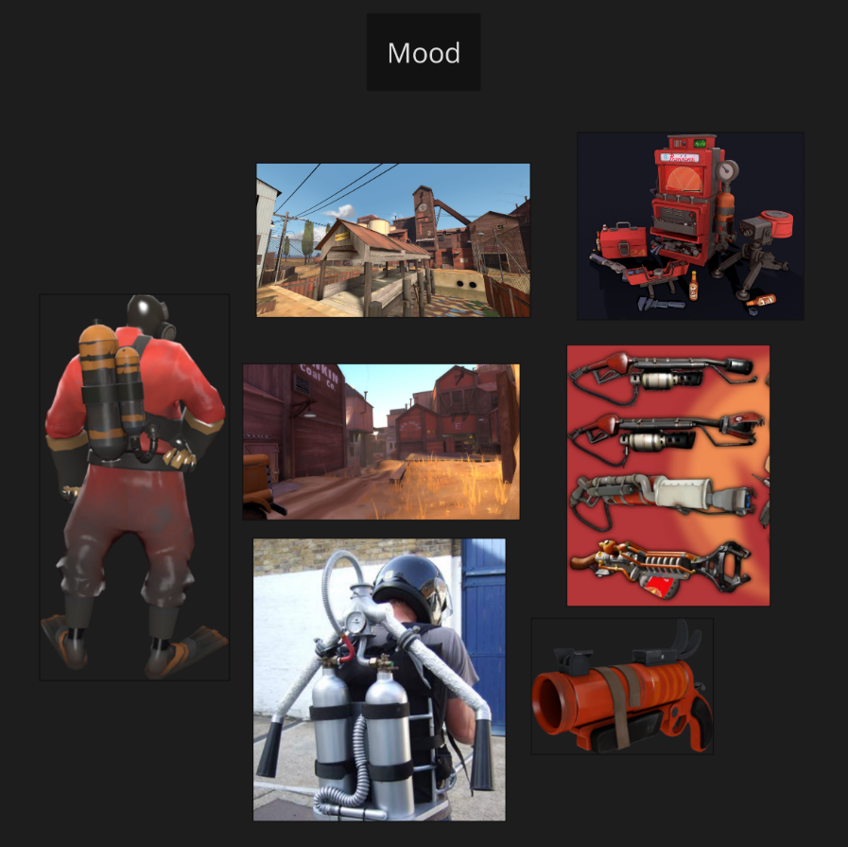
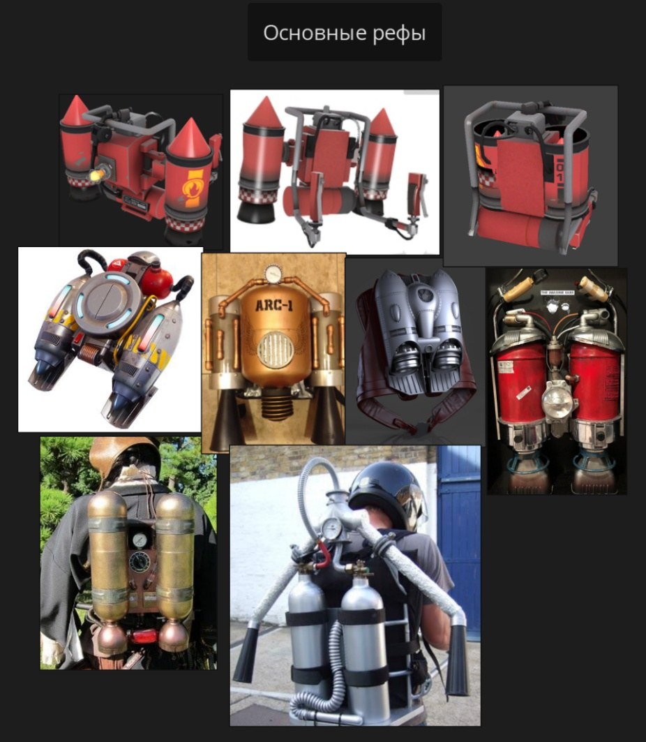
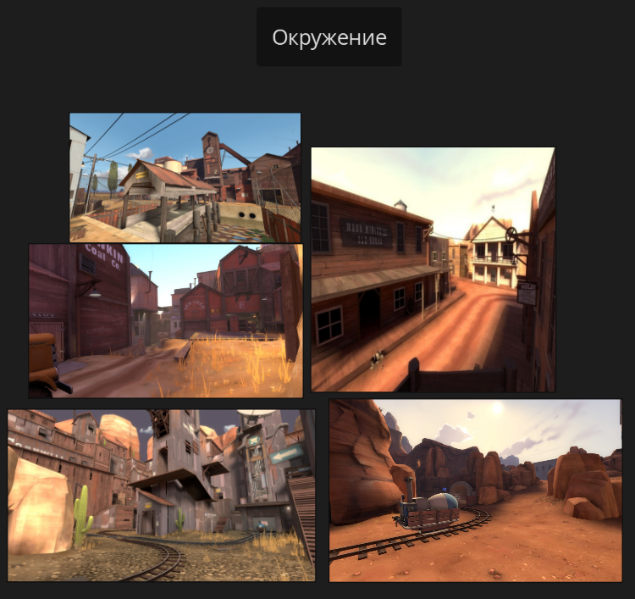
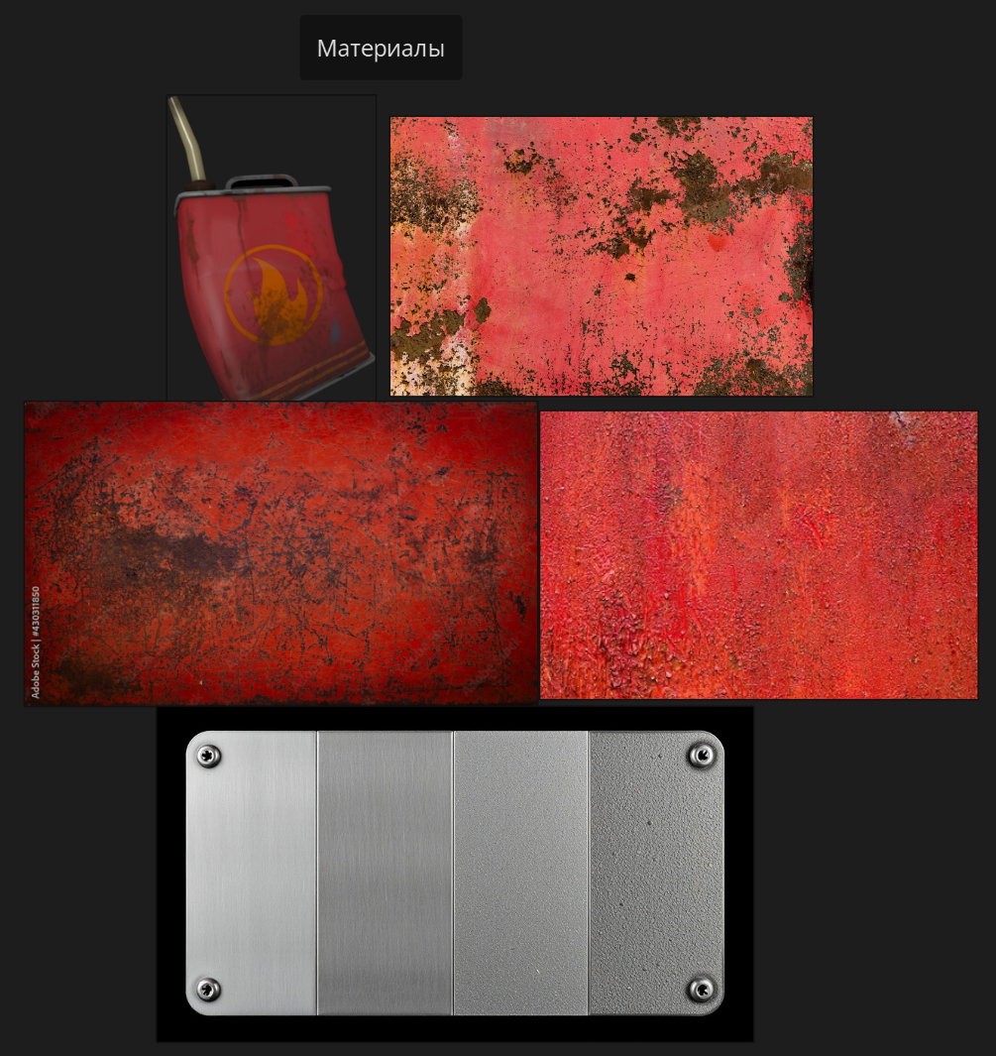

7. Требования по разработке (Pipeline)
- High-poly (SubD или ZBrush) -> Low-poly -> UV Mapping -> Baking (Marmoset/Substance) -> Texturing (PBR) -> Export в Unreal Engine.
8. Название модели и её частей
- Модель: Jetpack _01
- Части:
- Frame — Рама.
- Canister_L/R — Баллоны.
- Nozzle_ L/R — Сопла.
- Straps — Ремни крепления.
- Gauge_Body — Корпус манометра.
- Gauge Needle – Стрелка манометра.
- Handle_L/R – Ручки, чтобы держаться за ранец.
- LODs: SK_Jetpack_01_LOD0...LOD2.
- Material: M_Jetpack.
9. Путь в проекте
/Content/Models/Equipment/Jetpack/
10. Размеры
Габариты: ~85 см (высота) х 60 см (ширина) х 40 см (глубина). Соответствует размеру спины стандартного гуманоидного персонажа.
11. Требуемый полигонаж
- LOD0 (основная): до 8 000 — 10 000 треугольников (упор на скругление баллонов и силуэт сопел), соответствует модели Team Fortress 2.
- LOD1: 50% от LOD0.
- LOD2: 15-20% от LOD0 (силуэтная модель).
- Phys_Proxy: Упрощенная капсула и бокс (до 100 трисов).
12. Для анимированных моделей
- Скелет: Специальный (Custom). 6-8 костей (основание, два сопла, стрелка манометра, гибкие концы ремней).
- Поза: Вертикальная (Default).
- Анимации:
  - Idle Vibration (легкая дрожь при работе) — 1 сек.
  - Thrust Start (резкий наклон сопел вниз) — 0.3 сек.
  - Gauge Twitch (хаотичное движение стрелки манометра) — петля.
13. Тип развёртки
- Unwrap: Уникальная развертка в 0-1 пространстве.
- Overlaps: Обязательны для идентичных баллонов (L и R) и симметричных креплений для экономии текселей.
- Второй канал: Для запекания Lightmap (необходим для статического запекания в Unreal Engine).
14. Использование vertex color
Использовать Vertex Color (Red channel) для обозначения зон нагрева сопел (для последующего смешивания масок раскаленного металла в шейдере).
15. Разрешение текстур
- Размер: 2048x2048 (Power of two).
- Набор: Albedo, Normal (DirectX), MaskMap (R: AO, G: Roughness, B: Metallic), Emissive (для подсветки манометра или пламени).
16. Дополнительные требования к текстурам
- Albedo: Чистый цвет без запеченного освещения. Допустим только мягкий AO (не более 10% интенсивности).
- Roughness/Metallic: Строго по PBR. Текстура должна четко разделять крашеный металл (матовый/глянцевый) и голый ржавый металл.
- Alpha: Отсутствует.
17. Особые методики текстурирования
Использование Detail Normal для микро-рельефа ржавчины и царапин. Применение градиентной маски на соплах для эффекта "побежалости" металла от высоких температур.

